|  |  |  |  |  |
| --- | --- | --- | --- | --- |
| EMB00004e70326a | | **컨슈머인사이트 보도자료** | | |
| 기관 | 컨슈머인사이트 | | 이메일 | kimmh@consumerinsight.kr |
| 문의 | 김민화 연구위원 | | 연락처 | 02) 6004-7643 |
| 배포일 | 2025년 8월 14일(목) 배포 | | 매수 | 총 4매 |
| **Copyright © Consumer Insight. All rights reserved.** 이 자료의 모든 콘텐츠(문서, 분석 내용, 도표 등)에 대한 저작권은 (주)컨슈머인사이트에 있으며, 언론사의 기사 작성 목적에 한하여 인용 또는 보도할 수 있습니다. 그 외 모든 형태의 복제, 배포, 게시, 전시, 전송, 2차적 활용 등은 사전 서면 동의를 받은 경우에 한해 허용됩니다. 무단 사용 시 저작권법 등에 따른 법적 책임이 따를 수 있습니다. | | | | |

|  |
| --- |
| **소비자 10명 중 7명, ‘여가비 줄이거나 현재 수준 동결’**  **컨슈머인사이트 ‘여가·문화·체육 주례 조사’ 리포트 ①여가비용 지출 추이** |
| **- ‘22년 이후 여가비 지출동향·의향 동반 하락**  **- ‘비슷하다’도 물가 상승 고려하면 사실상 감소**  **- 20대 여성 비교적 양호하나 모든 계층에 타격**  **- 40대·자영업·저소득층·자녀아동기가 특히 심해**  **- 미래 지출심리 더 냉각…여가산업 위축 불가피** |

|  |
| --- |
| **<리포트 순서>**   1. **여가비 지출 추이** 2. 관심 높아진 활동(스포츠 관람) 3. 스포츠 관람 핫이슈(프로 야구) *리포트 순서는 내부 상황에 따라 변동될 수 있음 |

○ 우리나라 소비자의 여가비 지출과 지출의향이 모두 내리막길을 걷고 있다. 전통적인 여가 취약 계층인 저소득층, 자영업자뿐 아니라 비교적 양호했던 40대, 자녀 아동기 가구까지 예외 없이 지출 심리가 얼어붙었다. 10명 중 7명이 여가비를 더 줄이거나 현재 수준으로 동결할 생각이라고 했으나 물가 상승을 고려하면 실제로는 모두 축소한 셈이다.

□ 여행·여가 리서치 전문기관 컨슈머인사이트가 2021년 10월 기획 조사로 시작한 ‘여가·문화·체육 주례조사(19세 이상 성인 매주 500명, 연간 2만6000명 대상)’에서 우리 국민의 여가에 대한 인식과 행태에 대해 묻고 있다. 이 리포트는 ‘22년 이후 4년간(‘25년은 상반기)의 조사를 토대로 여가비 지출동향과 지출의향을 비교한 결과다. 여가는 ‘일(집안일 포함)이나 학업, 출퇴근, 일상적 식사 및 수면을 제외한 활동’으로 정의했다.

□ 해당 데이터는 한국지능정보사회진흥원(NIA)의 빅데이터센터구축사업을 통해 한국문화정보원 문화빅데이터플랫폼 [www.bigdata-culture.kr](http://www.bigdata-culture.kr)에서도 공개되고 있다.

**■ 물가 상승 고려하면 사실상 70%가 ‘감소’**

○ ‘25년 상반기(6월 2주까지) 조사에서 지난 1년간 여가비용 지출이 ‘증가했다’는 응답(지출동향)은 32%로 3년 전(’22년 39%)보다 7%p 낮아졌다**[그림]**. 반면 ‘비슷했다’는 45%에서 53%로 8%p 늘었고, ‘감소했다’는 16%에서 15%로 거의 변동이 없었다. 하지만 ‘22년 1월~25년 6월 소비자물가지수가 10.9% 상승(통계청)했음을 고려하면 ‘비슷했다’는 응답도 실질적으로 지출이 줄어든 것으로 볼 수 있다.

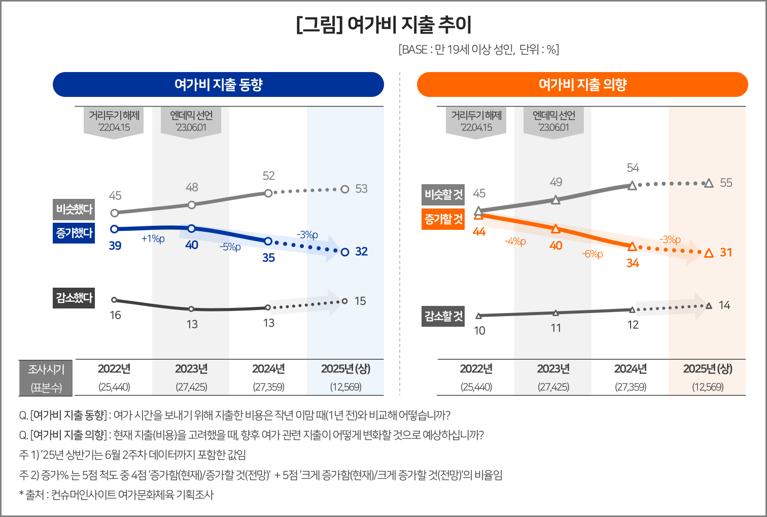

○ 앞으로의 지출 전망도 판박이다. ‘증가할 것’(지출 의향)은 31%로 ‘22년 대비 13%p 하락했고 ‘비슷할 것’과 ‘감소할 것’은 각각 10%p, 4%p 늘었다. 즉, 10명 중 7명(69%)이 여가비를 줄이거나 현재 수준으로 유지할 생각이다. 특히 올해는 6월 2주까지의 집계임에도 전년 대비 3%p씩 하락했다. 추세가 이어진다면 연말에는 두 지표 모두 더 크게 하락할 가능성도 있다.

○ 연령대별로는 20대(19~29세, 43%·34%)와 30대(36%·32%)가 비교적 높았고 나이가 많아질수록 감소했다**[첨부]**. 여성(35%·33%)은 남성(29%·30%)보다 높았는데 특히 20대 여성(49%·37%)이 두드러지게 높았다. 인구 고령화에 따라 여가 시장 위축이 불가피한 가운데 그나마 청년층, 특히 여성의 여가 소비 활성화에서 대안을 찾아야 할 것으로 보인다.

○ 소득 수준에 따른 차이도 컸다. 가구 월소득 ‘700만원 이상’과 ‘300만원 미만’의 지출동향(33%·30%) 차이는 3%p로 크지 않았으나, 지출의향(35%·25%) 차이는 10%p로 커졌다. 즉, 고소득층은 현재 지출 수준을 유지하거나 늘리려는 경향이 있지만, 저소득층은 미래 여가비를 크게 줄일 가능성이 높다.

○ 직업별로는 경영·관리·전문직(35%·39%)과 사무직(35%·35%)이 비교적 높았던 반면 자영업(25%·24%)은 유독 낮았다. 특히 자영업자는 두 지표 모두 가구월소득 300만원 미만 계층(30%·25%)에도 못 미쳤다. 코로나 이후 장기 불황의 여파가 ‘자영업의 위기’로 이어지고 있음을 보여준다.

**■ 여행·문화·레저 산업 전반 악영향 우려**

○ ‘22년 이후 여가비 지출동향과 지출의향은 모든 시기, 모든 계층을 통틀어 내리막길을 걷고 있다. 특히 40대(-10%p, -16%p), 자녀아동기(-11%p, -16%p)의 하락 폭이 유난히 컸던 점이 주목된다. 경제활동의 허리이자 다음 세대 양육을 책임진 핵심 계층의 삶의 질 악화가 예상된다는 점에서 심각하다. 지출동향 하락(-7%p)에 비해 지출의향은 더 크게 하락(-13%p)해 미래의 위축 가능성이 더 높은 점도 문제다.

○ 여가비 지출 위축은 일시적 현상을 넘어 구조적 변화로 굳어질 가능성이 높다. 장기간의 고물가로 지갑은 얇아졌고, 여가 형태도 스마트 기기를 활용한 동영상·게임 등 비대면 활동으로 빠르게 이동하고 있다. 전통적인 여행·문화·레저 산업에 장기적 수요 공백이 우려된다. 계층별 여가 소비 트렌드를 파악하고 맞춤형 전략을 제시하는 산업 정책의 전환이 필요한 시점이다.

=====================================================================

이 결과는 컨슈머인사이트 소비자동향연구소가 매주 만 19~69세 남녀 500명(연간 2만6000명 조사)을 대상으로 수행하는 ‘여가문화체육 주례 조사’를 바탕으로 한다. 여가에 대한 관심과 경험, 만족도 등 여가·문화·예술·스포츠 활동 전반에 대해 주 단위로 자료를 수집해 국민 여가생활의 현황과 추이 변화를 포착, 분석할 수 있다.

|  |  |  |
| --- | --- | --- |
| **For-more-Information** | | |
| 김민화 연구위원/Ph.D | kimmh@consumerinsight.kr | 02)6004-7643 |
| 이제성 책임연구원/Ph.D | leejs@consumerinsight.kr | 02)6004-7631 |

------------------------------------------**별 첨**------------------------------------------

